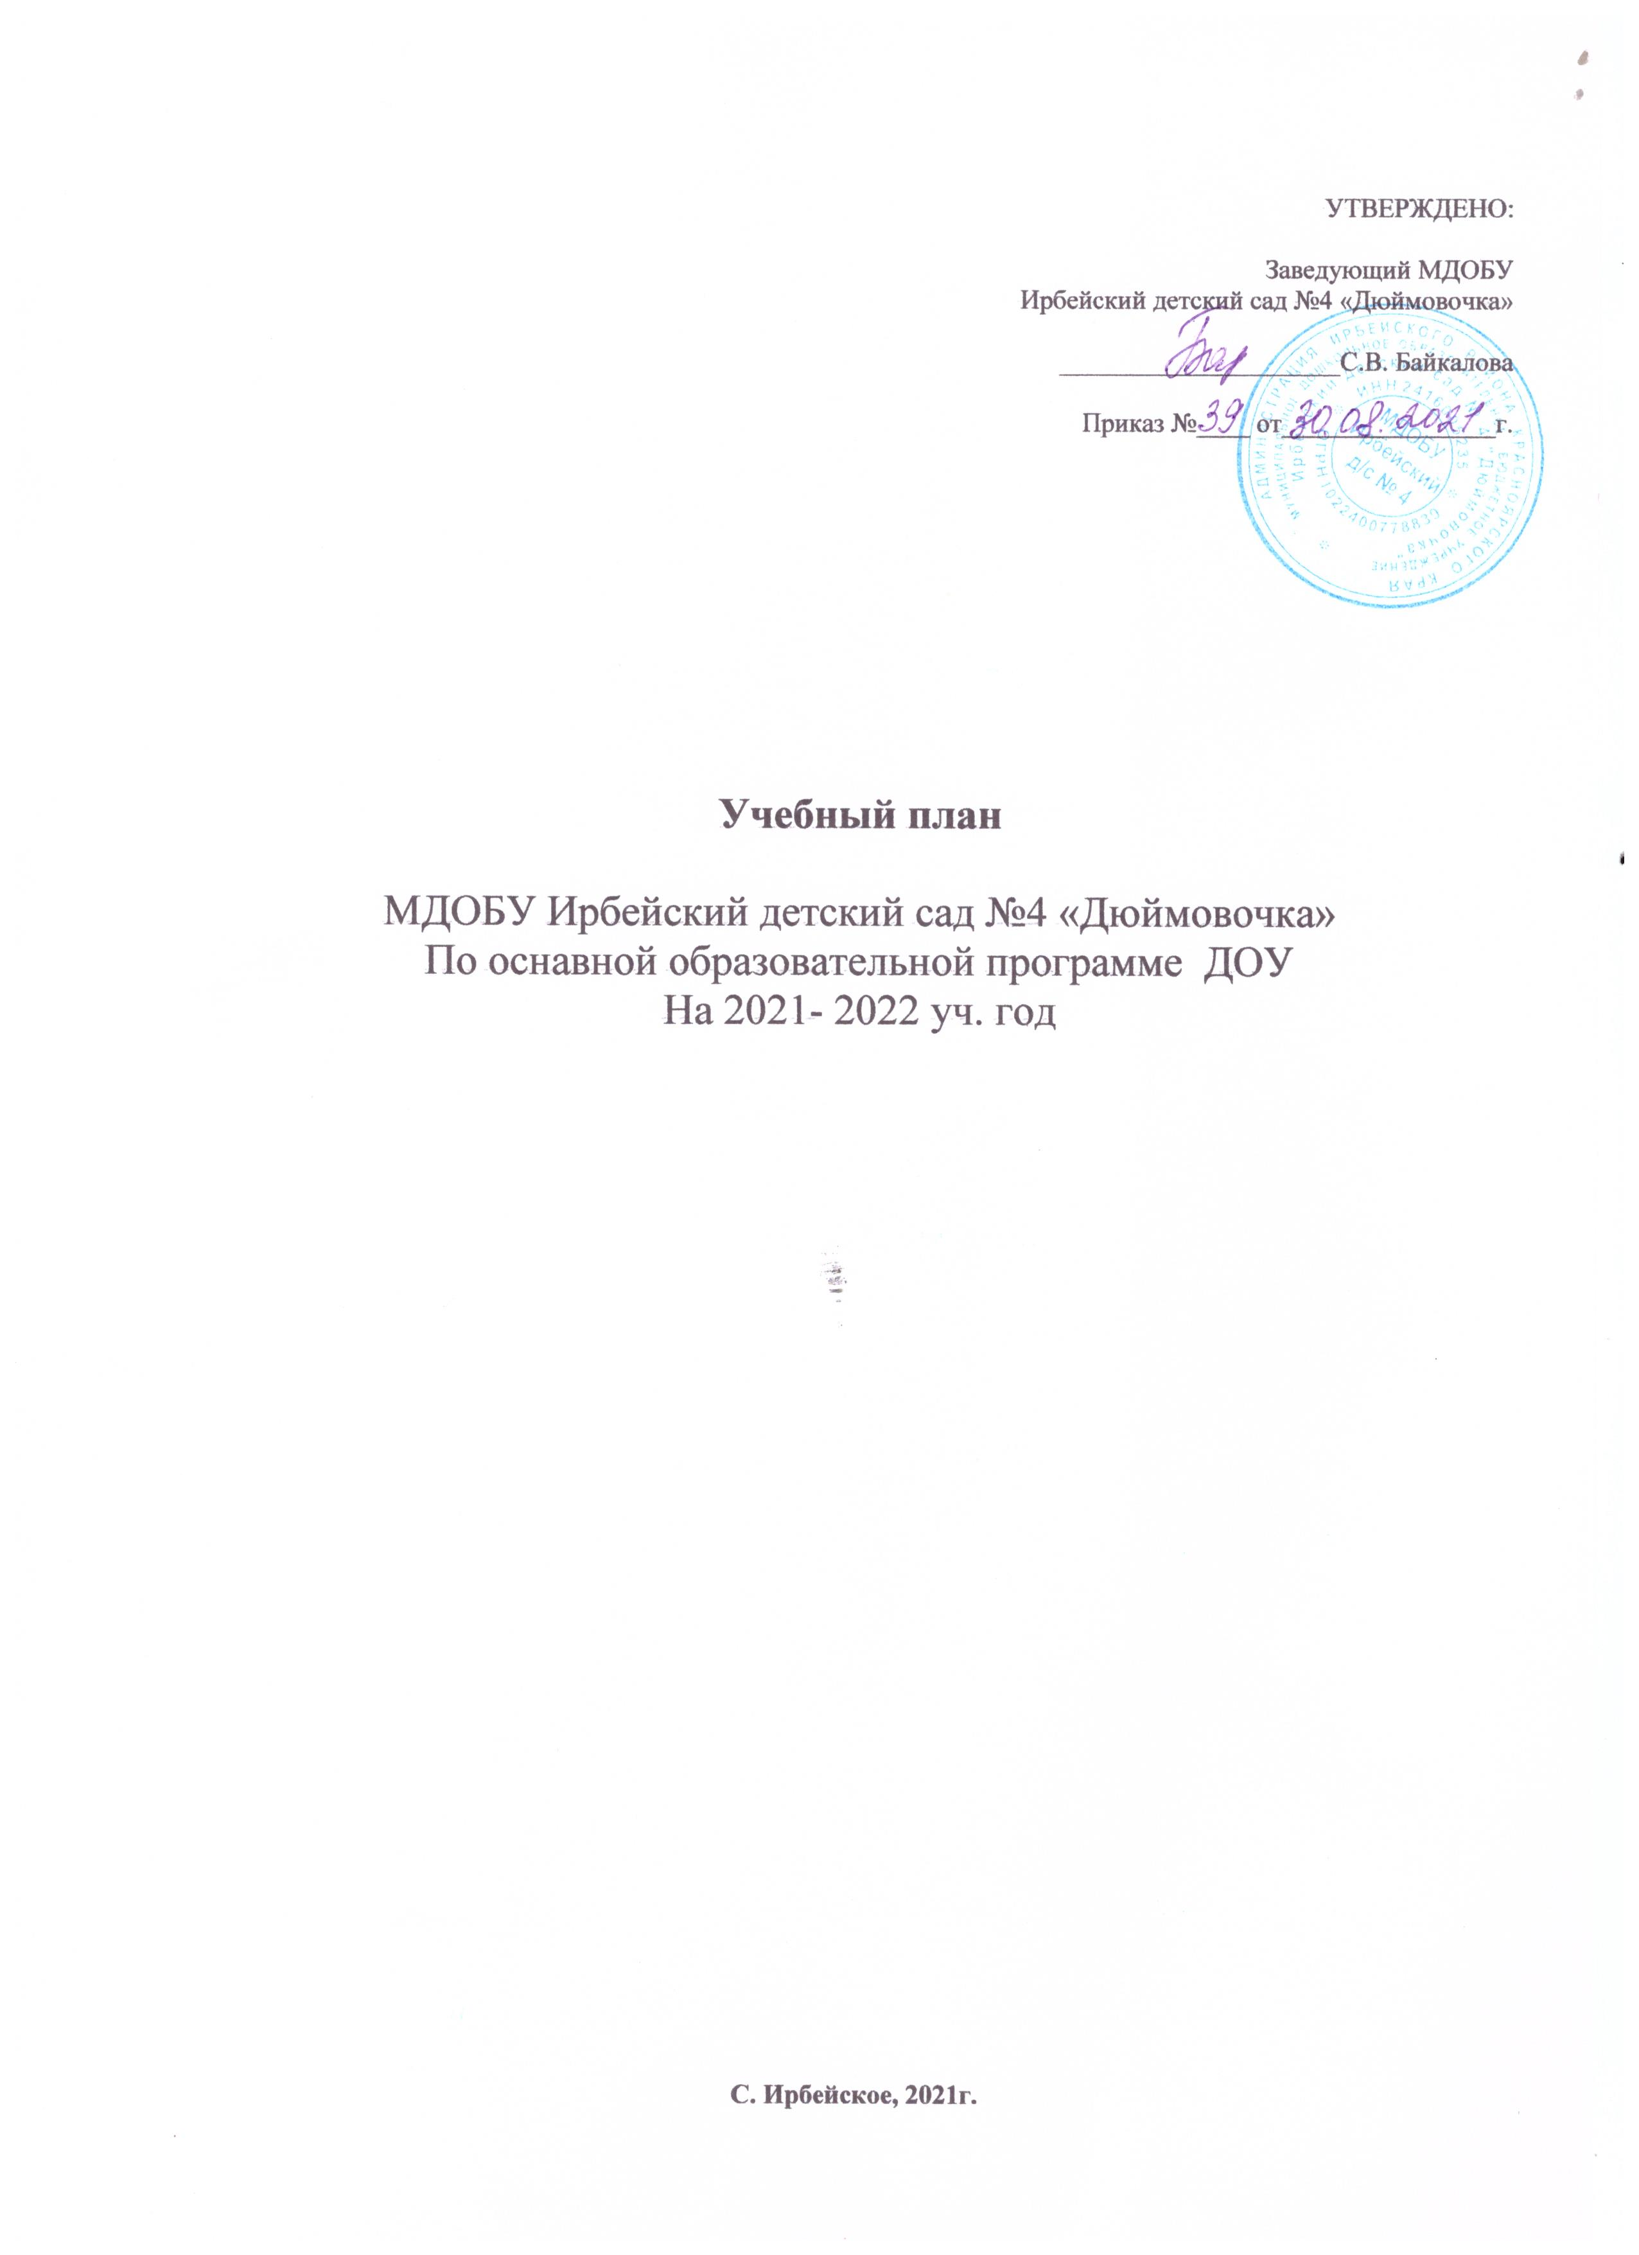

# Пояснительная записка

Учебный план ДОУ составлен на основе образовательной программы дошкольного образования с учётом нормативно - правовых документов и локальных актов:

Федеральным законом от 29.12.2012г. № 273-ФЗ «Об образовании в Российской Федерации»;

Приказом Министерства образования и науки Российской Федерации от 30.08.2013 № 1014 «Об утверждении порядка организации и осуществления образовательной деятельности по основным общеобразовательным программам - образовательным программам дошкольного образования»;

Примерной основной общеобразовательной программой «От рождения до школы» под редакцией Н.Е. Вераксы, Т.С. Комаровой, М.А. Васильевой. 3- е издание, исправленное и дополненное;

Санитарно-эпидемиологическими правилами и нормативами СанПиН 2.4.1.3049-13 «Санитарно-эпидемиологические требования к устройству, содержанию и организации режима работы дошкольных образовательных учреждений», от 13.05.2013г.;

Письмом Министерства образования и науки Российской Федерации от 31.05.2007 № 03-1213 «О методических рекомендациях по отнесению дошкольных образовательных учреждений к определенному виду»;

Приказом Министерства образования и науки Российской Федерации от 17.10.2013 № 1155 «Об утверждении федерального государственного стандарта дошкольного образования»;

Письмом «Комментарии к ФГОС дошкольного образования» Министерства образования и науки Российской Федерации от 28.02.2014 г. № 08-249;

Образовательной программы дошкольного образования МДОБУ Ирбейский д/с № 4.

**Основная** **цель** **учебного** **плана:** Создание благоприятных условий для полноценного проживания ребенком дошкольного детства, формирование основ базовой культуры личности, всестороннее развитие психических и физических качеств в соответствии с возрастными и индивидуальными особенностями, подготовка к жизни в современном обществе, к обучению в школе, обеспечение безопасности жизнедеятельности дошкольника.

Учебный план обеспечивает комплексное развитие детей в пяти взаимодополняющих образовательных областях:

«Социально-коммуникативное развитие»;

«Познавательное развитие»;

«Речевое развитие»;

«Художественно-эстетическое развитие»;

«Физическое развитие».

Воспитательно-образовательный процесс построен с учетом контингента воспитанников, их индивидуальных и возрастных особенностей,

социального заказа родителей.

При организации воспитательно-образовательного процесса обеспечивается единство воспитательных, развивающих и обучающих целей и задач, при этом решаются поставленные цели и задачи, избегаются перегрузки детей, на необходимом и достаточном материале, максимально приближаясь к разумному «минимуму».

Образовательная деятельность ДОУ строится на основе комплексно- тематического принципа.

Учебный план реализуется в ходе организованной образовательной деятельности. Максимальный объём нагрузки детей во время образовательной деятельности соответствует требованиям государственного образовательного стандарта. В сетке учебного плана выдерживаются санитарно – гигиенические нормативы (СанПиН 2.4.1.3049 – 13), согласно Постановлению от 29 мая 2013 г. № 28564 Министерства здравоохранения РФ).

|  |  |  |  |  |  |  |
| --- | --- | --- | --- | --- | --- | --- |
| **№** | **Группа** | **Возрас** **т** | **Кол-во** **заняти** **й** **в** **неделю** | **Длительност** **ь** **занятий** | **Перерыв** **между** **занятиям** **и** | **Чередовани** **е** **занятий** |
| 1. | Группа раннего  возраста | 1,5 - 3 | 10 | не более 10 | 10 | Лепка и  Аппликация |
| 2. | Младшая | 2 - 4 | 10 | не более 15 | 10 | Лепка и  Аппликация |
| 3. | Младшая | 3 - 4 | 11 | не более 15 | 10 | Лепка и  Аппликация |
| 4. | Средняя | 4 - 5 | 11 | не более 20 | 10 | Лепка и  Аппликация |
| 5. | Старшая | 4 - 6 | 12 | не более 25 | 10 | Лепка и  Аппликация |
| 6. | Старшая | 5 - 6 | 12 | не более 25 | 10 | Лепка и  Аппликация |
| 7. | Подготовительна  я | 6 - 7 | 12 | не более 30 | 10 | Лепка и  Аппликация |
| 8. | Подготовительна  я | 6 - 7 | 12 | не более 30 | 10 | Лепка и  Аппликация |

Непосредственно образовательная деятельность проводится с воспитанниками с сентября по май. В середине года (январь) для детей организовываются каникулы, во время которых проводят организованная образовательная деятельность только эстетически-оздоровительного цикла (музыкальные, спортивные, изобразительного искусства). В летний период организованная образовательная деятельность не проводится (проводятся спортивные и подвижные игры, спортивные праздники, экскурсии, а также увеличивается продолжительность прогулок).

**Часть** **Программы,** **формируемая** **участниками** **образовательных** **отношений,** учитывает образовательные потребности, интересы и мотивы детей, членов их семей и педагогов и ориентирована на специфику

национальных, социокультурных и иных условий, в которых осуществляется образовательная деятельность.

# Учебный план

**МДОБУ** **Ирбейский** **детский** **сад** **№** **4** **«Дюймовочка»** **на** **2021** **-2022** **учебный** **год**

|  |  |  |  |  |  |  |  |  |  |  |  |
| --- | --- | --- | --- | --- | --- | --- | --- | --- | --- | --- | --- |
| **Области** | **Виды** **образовательной** **деятельности** | **Группа** **раннего** **возраста** | | **Младшая** **группа** | | **Средняя** **группа** | | **Старша** **я** **группа** | | **Подготов** **ительная** **группа** | |
| **1,5-3** **лет** | | **2-4** **года** | | **4-5** **лет** | | **4-6** **лет** | | **6-7** **лет** | |
| **нед** | **год** | **нед** | **год** | **нед** | **год** | **не** **д** | **го** **д** | **нед** | **год** |
| **1** | **2** |  |  | **3** | **4** | **5** | **6** | **7** | **8** |  |  |
| Познавател ьное развитие | Математическое развитие | - | - | 1 | 31 | 1 | 31 | 2 | 62 | 2 | 62 |
| Основы науки и естествознания | 1 | 31 | 1 | 31 | 1 | 31 | 1 | 31 | 1 | 31 |
| **Общее** **количество** | | **1** | **31** | **2** | **62** | **2** | **62** | **3** | **93** | **3** | **93** |
| Речевое развитие | Развитие речи | 1 | 31 | 1 | 31 | 1 | 31 | 2 | 62 | 2 | 62 |
| **Общее** **количество** | | **1** | **31** | **1** | **31** | **1** | **31** | **2** | **62** | **2** | **62** |
| Художествен но- эстетическое развитие | Музыка | 2 | 62 | 2 | 62 | 2 | 62 | 2 | 62 | 2 | 62 |
| Рисование | 1 | 31 | 1 | 31 | 1 | 31 | 1 | 31 | 1 | 31 |
| Лепка | 0,5 | 15 | 0,5 | 15 | 0,5 | 15 | 0,5 | 15 | 0,5 | 15 |
| Аппликация | 0,5 | 16 | 0,5 | 16 | 0,5 | 16 | 0,5 | 16 | 0,5 | 16 |
| **Общее** **количество** | | **4** | **124** | **4** | **124** | **4** | **12**  **4** | **4** | **12**  **4** | **4** | **12**  **4** |
| Физическое развитие | Физическая культура | 3 | 93 | 3 | 93 | 3 | 93 | 3 | 93 | 3 | 93 |
| **Общее** **количество** | | **3** | **93** | **3** | **93** | **3** | **93** | **3** | **93** | **3** | **93** |
| Художествен но- эстетическое развитие | Кружковая работа | 2 | 62 | 2 | 62 | 2 | 62 | 2 | 62 | 2 | 62 |
| **Общее** **количество** | | **2** | **62** | **2** | **62** | **3** | **62** | **3** | **62** | **3** | **62** |
| ВСЕГО: | | **11** | **341** | **12** | **372** | **13** | **37**  **2** | **15** | **43**  **4** | **15** | **43**  **4** |

***Примечания:*** одно из трех физкультурных занятий для детей 5-7 лет круглогодично проводится на открытом воздухе при отсутствии медицинских противопоказаний у детей. В теплое время года при благоприятных погодных условиях максимальное число занятий физкультурой проводится на открытом воздухе.